МИНИСТЕРСТВО ОБРАЗОВАНИЯ И НАУКИ РОССИЙСКОЙ ФЕДЕРАЦИИ

ФЕДЕРАЛЬНОЕ ГОСУДАРСТВЕННОЕ БЮДЖЕТНОЕ ОБРАЗОВАТЕЛЬНОЕ УЧРЕЖДЕНИЕ ВЫСШЕГО ОБРАЗОВАНИЯ  
ПОВОЛЖСКИЙ ГОСУДАРСТВЕННЫЙ ТЕХНОЛОГИЧЕСКИЙ УНИВЕРСИТЕТ   
(«ВОЛГАТЕХ»)

**ОТЧЕТ**к практической работе №4  
по дисциплине Технологии программирования и создание WEB приложений

«Знакомство с базовыми тегами HTML»

**Выполнил:**

Студент группы ИСТ-38

Мавликиев Э.Н.

**Проверил:**

Ст. преподаватель каф. ИВС   
Уржумов Д.В.

Йошкар-Ола, 2025 г.

**Практическая работа №4: «Знакомство с базовыми тегами HTML».**

**Задание 1. Создание HTML и размещение текстового контента**

Создайте веб-страницу welcome.html, на которой будет отображаться контент.

* Страница должна иметь заголовок Добро пожаловать
* Текст должен быть размечен, как параграф
* Для оформления полужирного текста, используйте тег <strong>
* Слово Сегодня должно быть помечено как текущая дата с помощью тега <time>

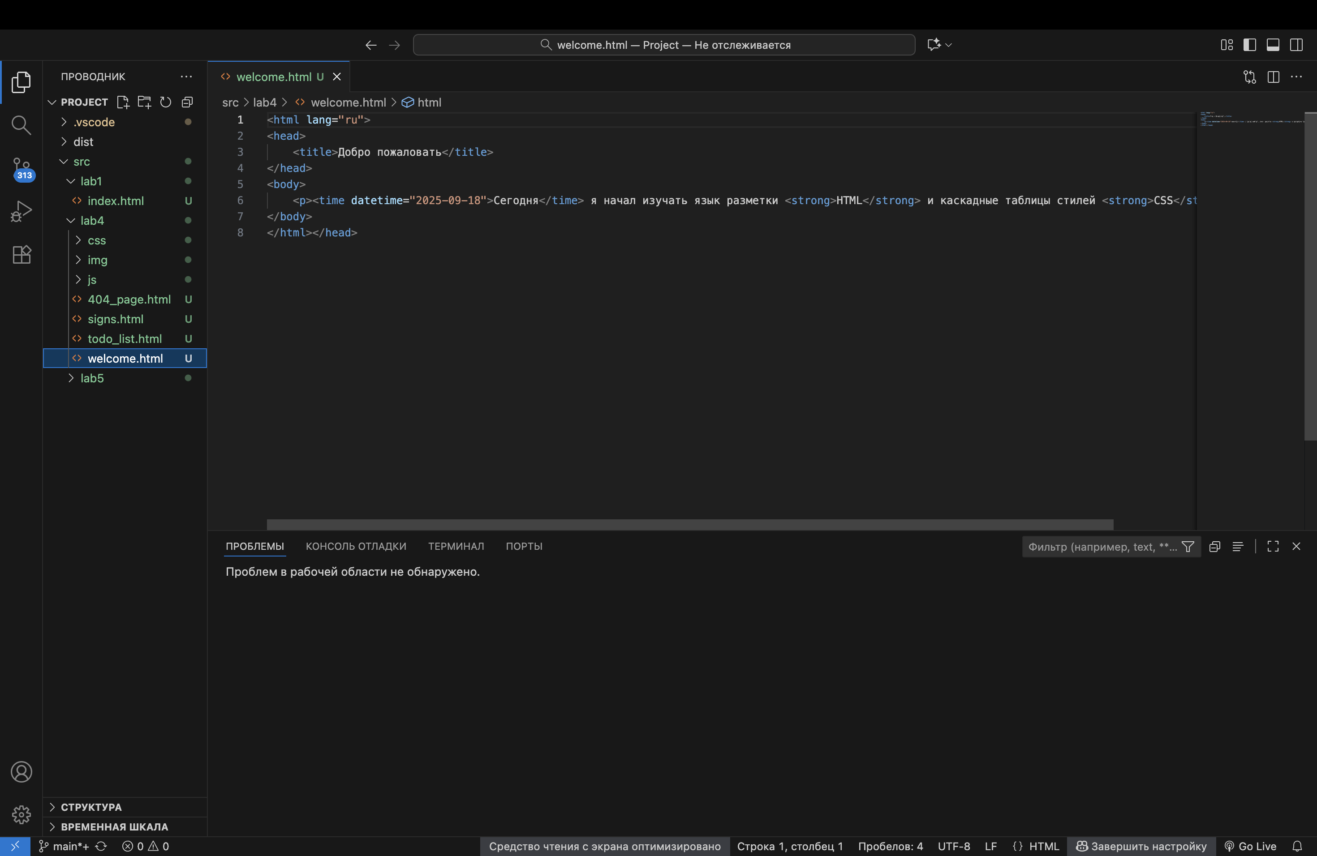

Изображение выглядит как текст, снимок экрана, Шрифт, линия

Содержимое, созданное искусственным интеллектом, может быть неверным.

**Задание 2. Размещение графики**

Создайте веб-страницу signs.html, на которой будут располагаться изображения дорожных знаков. Разместите эти изображения, используя тег <img> внутри параграфов (в каждом параграфе содержится по пять изображений). В результате для каждого из изображений по наведению на него указателя мыши, должны появляться всплывающие подсказки, содержащие текст.

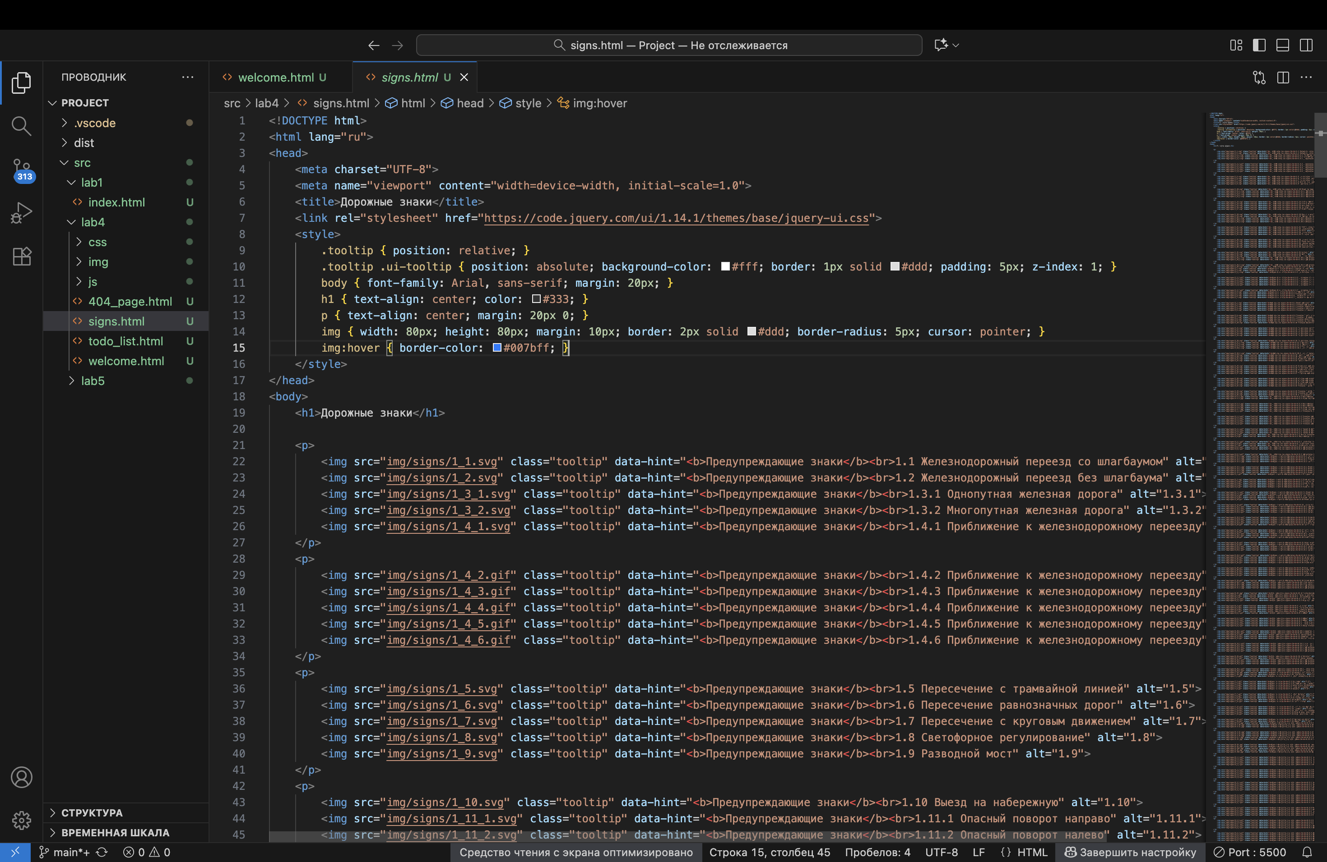

Изображение выглядит как текст, снимок экрана, Шрифт, диаграмма

Содержимое, созданное искусственным интеллектом, может быть неверным.

**Задание 3. Разработка страницы 404 для сайта**

Создайте веб-страницу 404_page.html на которой необходимо разместить всю необходимую информацию, необходимую для пользователей Вашего учебного заведения. Страница обязательно должна содержать фоновую графику. Графика и дизайн страницы выбирается на усмотрение автора.

Изображение выглядит как программное обеспечение, текст, Мультимедийное программное обеспечение, Графическое программное обеспечение

Содержимое, созданное искусственным интеллектом, может быть неверным.

Изображение выглядит как текст, снимок экрана, веб-страница, программное обеспечение

Содержимое, созданное искусственным интеллектом, может быть неверным.

**Задание 4. Создание списка дел ToDo**

Списки дел являются основой производительности, и в этом уроке мы рассмотрим процесс создания одного из них с нуля, используя только HTML, CSS и JavaScript. Этот минималистский подход обеспечивает доступность и простоту, что делает его идеальным для новичков и опытных разработчиков.

* Добавьте вместо синего фона страницы изображение.
* Добавьте на кнопку вместо надписи. Добавить иконку SVG, что позволит уменьшить ее размеры (не забудьте увеличить размеры поля для ввода).
* Вместо фиолетового прямоугольника справа от формулировки задачи добавьте SVG иконку, обозначающую удаление этой задачи.
* Подберите цветовую гамму элементов в соответствии с вашими представлениями о дизайне этого мини-проекта.

